PREPARCIAL MARIANA ALVAREZ

Caso de Estudio: Una biblioteca universitaria quiere digitalizar su sistema de préstamo de libros. Para ello, se necesita modelar una solución que permita gestionar libros, usuarios, préstamos y devoluciones.

Requisitos del sistema:

1. La biblioteca tiene usuarios que pueden ser estudiantes o profesores.

2. Cada usuario tiene un ID, nombre, correo y tipo (estudiante/profesor).

3. Los libros tienen un ID, título, autor y categoría.

4. Un usuario puede tomar prestado varios libros, pero un libro solo puede estar prestado a un usuario a la vez.

5. Un préstamo tiene una fecha de inicio y una fecha de devolución estimada.

6. Cuando un usuario devuelve un libro, se registra la fecha real de devolución.

7. Un profesor puede reservar libros con anticipación, pero los estudiantes no.

8. Se necesita registrar un historial de préstamos por usuario.

**USUARIOS**:

A. Estudiantes

B. Profesores

C.Bibliotecario

1. Determinar Stakeholders y a qué tipo pertenecen

**Stakeholders internos:**

A. Bibliotecario

B. Ejecutivo de la biblioteca

C. Rector de la Universidad

D. Estudiantes

1. Profesores

**Stakeholders externos:**

1. Proveedores de libros
2. Otras bibliotecas

Formular 3 requisitos funcionales y a 1 de ellos realizar la HU:

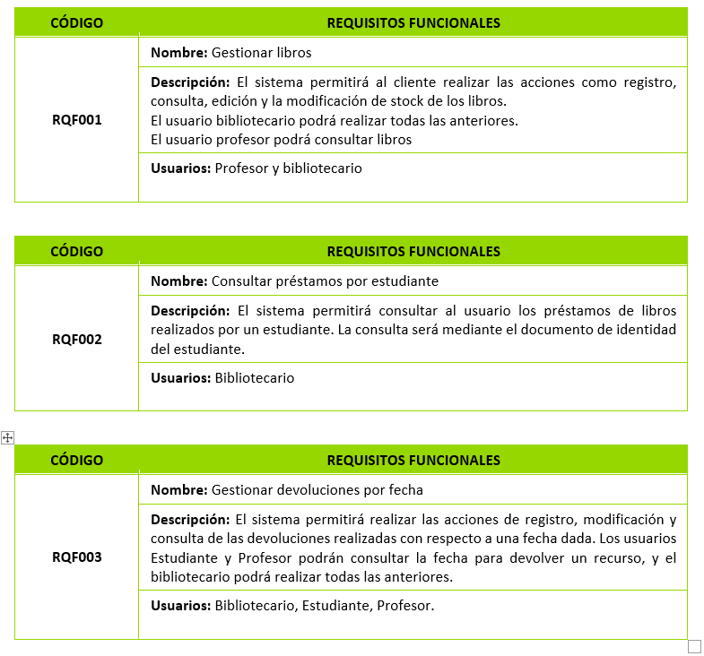

**Historia de usuario:**

HU. 001: Consultar préstamos por estudiante

Yo, como bibliotecario, quiero consultar préstamos realizados por estudiante para poder tener acceso a los movimientos que hacen los estudiantes y tener conocimiento de la persona que tiene cierto libro en caso de ser solicitado.

Criterios de Aprobación:

1. Visualizar la información del libro
2. Mostrar la información del estudiante
3. Consultar la fecha del préstamo del libro
4. Filtrar la búsqueda por título del libro
5. Permitir inactivar un préstamo.

Determinar los módulos de la solución:

1. Usuario
2. Libro
3. Préstamo
4. Devolución

Diseñe el diagrama de clases y realice su interpretación

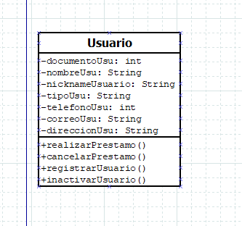

Diseñe el MER que cumpla con los estándares de diseño